

УТВЕРЖДАЮ
Технический директор
_________ С.М. Пасеко
«____» ________ 2011г.

Разработка алгоритмов и программ расчета на ЭВМ
нормативных и фактических технико-экономических показателей работы электростанции при отсутствии автоматизированного сбора и обработки первичной информации для оптимизации краткосрочных режимов работы Новосибирской ТЭЦ-3

РУКОВОДСТВО АДМИНИСТРАТОРА
ПО ИНФОРМАЦИОННОЙ СИСТЕМЕ «ИСТОК – СБК»

Шифр работы: 17ЭА-10-4

Начальник отдела автоматизированных систем управления и метрологии |  | Д.А. Крутилин
Ответственный исполнитель-
Инженер |  | Д.Ю. Колчин

Новосибирск, 2011 г.
Содержание

1 Состав программ 3
2 Установка и настройка программного обеспечения 4
2.1 Установка системы 4
2.2 Удаление системы 4
2.3 Настройка общестанционной сервера 4
2.4 Настройка сервера сбора данных 8
2.5 Клиент 16
3 Установка прав пользователям 17

Состав программ

Архитектура ПК является трехзвенной, т.е. состоит из клиентского приложения, сервера приложения и сервера БД. Таким образом, снимается нагрузка с клиентских компьютеров, и появляется возможность подключаться к ПК практически с любого компьютера, входящего в общестанционную сеть.
В свою очередь, сервер приложений является распределенным и состоит из общестанционного сервера и произвольного количества серверов автоматического сбора данных. Общестанционный сервер производит все расчеты, формирует отчеты и обрабатывает прочие запросы пользователей. Серверы автоматического сбора данных осуществляют автоматический сбор, хранение и передачу агрегированных данных на общестанционный сервер.
Общестанционный сервер приложений обеспечивает взаимодействие с клиентами (Рисунок 1). Помимо этого, сервер обеспечивает расчет ТЭП по заданным формулам. Для расширения возможностей программ предусмотрена возможность динамической загрузки внешних модулей, написанных сторонними разработчиками, для сложных функций расчета значений параметров (например, энтальпия по формуляру IF-97).
Сервера сбора данных обеспечивают сбор данных с оборудования и агрегирование собранных данных при запросе их сервером приложений.

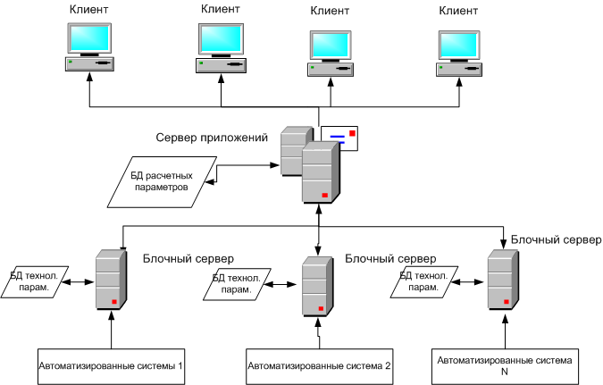

Рисунок 1

Установка и настройка программного обеспечения

Установка системы
Для установки программного обеспечения запустите файл установщика Windows ISTOK-1_4_x.msi. В программе установки следует выбрать компоненты, которые требуется установить на компьютер (Рисунок 2) и путь установки программы.

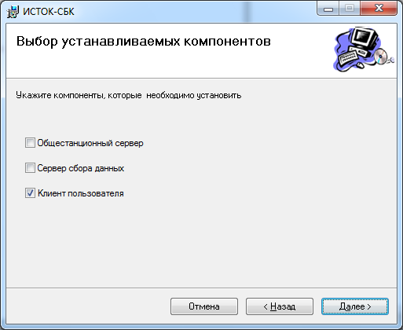
Рисунок 2 – Выбор компонентов системы
Далее нажмите кнопку «Готово», после чего «ИСТОК-СБК» будет установлен на компьютер.

Удаление системы
Для удаления системы откройте «Пуск» => «Панель Управления» => «Программы и компоненты». В появившемся списке найдите строку с наименованием «ИСТОК-СБК», выделите его и нажмите кнопку «Удалить». Проследуйте руководствам установщика и нажмите кнопку «Готово».

Настройка общестанционного сервера

Программа выполнена в виде службы MS Windows и содержит:
- Сервер расчета ТЭП. По заданным формулам рассчитывает значения параметров. Сохраняет эту информацию на сервере баз данных.
- Сервер сообщений. Ожидает запросы по одному из tcp-портов, выполняет обработку запросов и возвращает ответ. Пользуется информацией из сервера БД.
- Настройка службы (программа global_UI). Настроечная форма позволяет задать подключение к серверу БД и ряд настроечных характеристик для сервера загрузки. Настройки сохраняет в xml-файле.
Служба может быть установлена под операционной системой MS Windows 2000 или новее.
Для работы службы на компьютере необходимо установить MS .NET Framework 3.5 или новее и сервер баз данных MS SQL2005.
Для установки службы следуйте указанием пункта 2.1 и выберете «Общестанционный сервер». После установки службы, необходимо произвести её настройку. Для этого выберете пункт меню «Пуск» => «Все программы» => «ИСТОК-СБК» => «Общестанционная служба». В области уведомления появиться значок службы. По правой кнопкой мыши появится всплывающие меню, выберете пункт меню «Насройки» после чего появиться окно настроек службы (Рисунок 3).
Все служебные сообщения сервера приложения сохраняются в журнале событий Windows под именем GlobalServiceLog.
При первом запуске службы или при изменении аппаратного обеспечения сервера службу нужно зарегистрировать. Для этого нужно вызвать окно ввода ключа нажатием на кнопку «Регистрация», которая находится на вкладке «Настройка» окна программы настройки службы. Ключ вводится в поле «Регистрационный код», получить его можно, связавшись с представителями ЗАО «Е4-СибКОТЭС»:
- инженер 3-ей категории Бутков Ярослав Сергеевич, тел.: 8(383)3-358-358, доб. 6211, e-mail: butkov@kf.cotes.ru, ICQ: 392963597;
- инженер Колчин Данила Юрьевич, тел.: 8(383)3-358-358, доб. 6213 e-mail: kolchin@kf.cotes.ru, ICQ: 440077187;
- инженер 1-ой категории Леонтьев Владислав Аркадьевич, тел.: 8(383)3-358-358, доб. 1744, e-mail: leontev@cotes.ru, ICQ: 230186564.
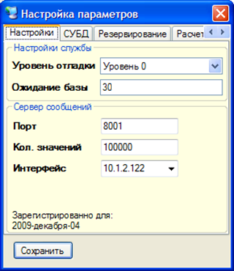
Рисунок 3

Закладка «Настройки» (Рисунок 3) включает в свой состав:
- Уровень отладки – Определяет, насколько подробно ведется журнал сообщений. «Уровень 0» - минимум сообщений, «Уровень 5» - максимум;
- Ожидание базы – Период в секундах опроса базы данных, если при старте службы база данных была недоступна;
- Порт – Номер TCP/IP порта прослушивания сервером сообщений;
- Кол.значений – Максимальное количество значений одного параметра, которое может быть передано клиенту по его запросу. Ограничивает запросы большого периода с маленьким интервалом времени;
- Интерфейс – IP-адрес, на котором будет прослушиваться порт.

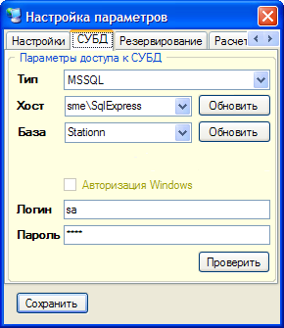
Рисунок 4

Закладка «СУБД» (Рисунок 4) включает в свой состав:
- Тип – Тип сервера баз данных;
- Хост – Имя сервера базы данных;
- База – Наименование базы для сохранения данных;
- Логин – Имя пользователя, обладающего правами доступа к базе;
- Пароль – Пароль пользователя.

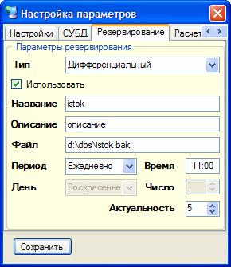
Рисунок 5

Закладка «Резервирование» (Рисунок 5) включает в свой состав:
- Тип – Тип файла резерва. Может быть дифференциальным или полным. Дифференциальный содержит изменения базы, и созданный файл будет меньшим размером, а полный – полный снимок базы;
- Использовать – Галочка, показывающая используется ли данный тип резервирования;
- Название – Название резерва;
- Описание – Описание резерва;
- Файл – Полный путь к файлу, в который должен быть записан резерв базы данных;
- Период – Периодичность создания резерва;
- Время – Час и минуты, в которые должен запуститься процесс резервирования;
- День – День недели, в который должен запускаться процесс резервирования (доступен только при периоде «Неделя»);
- Число – Число месяца, в которое должен запускаться процесс резервирования (доступен только при периоде «Месяц»);
- Актуальность – Количество дней, которое резерв будет доступен для восстановления.

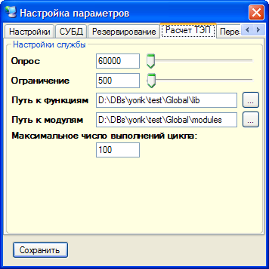

Рисунок 6

Закладка «Расчет ТЭП» (Рисунок 6) включает в свой состав:
- Опрос – Период запуска сервера расчета ТЭП для циклического расчета (мс);
- Ограничение – Количество рассчитываемых значений одного параметра за один цикл расчета;
- Путь к функциям – Каталог, в котором хранятся библиотеки внешних функций;
- Путь к модулям – Каталог, в котором хранятся библиотеки модулей.
По окончанию настроек необходимо нажать кнопку «Сохранить». Для применения изменений потребуется перезапустить службу (Рисунок 7).

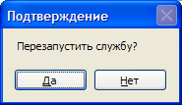

Рисунок 7

Настройка сервера сбора данных

Программа выполнена в виде службы MS Windows и содержит:
- Сервер сбора данных. Производит сбор данных с оборудования (c помощью модулей, тип которых зависит от оборудования) и их архивирование в БД;
- Настройка службы (программа block_UI). Форма, позволяющая задать подключение к серверу БД и ряд настроечных характеристик для сервера сбора данных. Настройки сохраняет в xml-файле.
Для работы службы на компьютере необходимо установить MS .NET Framework версии 3.5 или новее и сервер баз данных MS SQL 2005.
Для установки службы следуйте указанием пункта 2.1 и выберете «Сервер сбора данных». После установки службы, необходимо произвести её настройку. Для этого выберете пункт меню «Пуск» => «Все программы» => «ИСТОК-СБК» => «Служба сбора данных». В области уведомления появиться значок службы. По правой кнопкой мыши появится всплывающие меню, выберете пункт меню «Насройки» после чего появиться окно настроек службы (Рисунок 8).
Все служебные сообщения сервера приложения сохраняются в журнале событий Windows под именем BlockServiceLog.
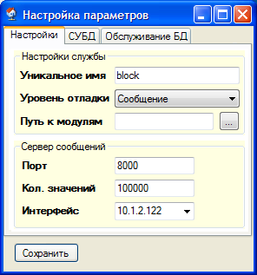

Рисунок 8

Закладка «Настройки» (Рисунок 8) включает в свой состав:
- Уникальное имя – имя, используемое для идентификации блочного сервера;
- Уровень отладки – степень подробности информационных сообщений;
- Путь к модулям – каталог, в котором хранятся библиотеки модулей, по умолчанию в директории сервера;
- Порт – Номер TCP/IP порта прослушивания;
- Кол.значений – Максимальное количество значений одного параметра, которое может быть передано клиенту по его запросу. Ограничивает запросы большого периода с маленьким интервалом времени;
- Интерфейс – IP-адрес, на котором будет прослушиваться порт.

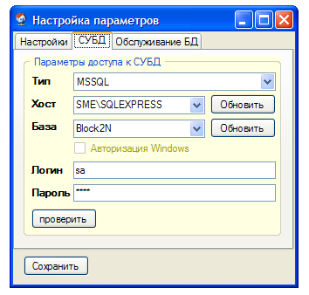

Рисунок 9

Закладка «СУБД» (Рисунок 9) включает в свой состав:
- Тип – тип сервера баз данных;
- Хост – имя сервера базы данных;
- База – наименование базы для сохранения данных;
- Логин – имя пользователя, обладающего правами доступа к базе;
- Пароль – пароль пользователя.

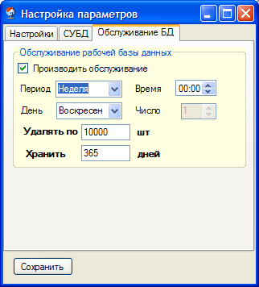

Рисунок 10

На закладке «Обслуживание БД» (Рисунок 10) производится настройка очистки базы от устаревших данных. На ней расположены:
- Период – периодичность запуска обслуживания БД;
- Время – час и минуты, в которые должен запуститься процесс обслуживания;
- День – день недели, в который должен запускаться процесс обслуживания (доступен только при периоде «Неделя»);
- Число – число месяца, в которое должен запускаться процесс обслуживания (доступен только при периоде «Месяц»);
- Хранить – количество дней, в течение которых данные хранятся в БД, каждый параметр в канале имеет свойство «Дней хранения» и, если оно заполнено, его приоритет выше;
- Удалять по – количество удаляемых из БД данных за одно обслуживание;
По окончанию настроек необходимо нажать кнопку «Сохранить». Для применения изменений потребуется перезапустить службу (Рисунок 11).

Рисунок 11

В программе «block_UI» возможен мониторинг каналов блочного сервера. Форма мониторинга вызывается через контекстное меню «Мониторинг каналов» иконки программы «block_UI» (в области уведомлений Windows) (Рисунок 12).

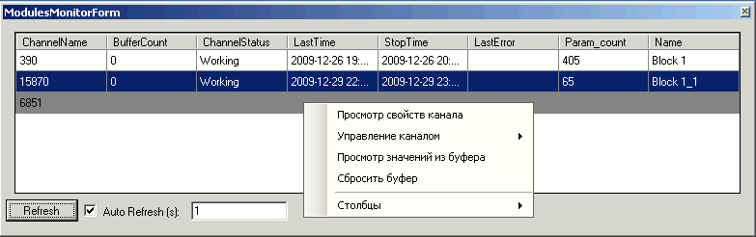

Рисунок 12

Колонки в таблице мониторинга означают следующее:
- ChannelName – идентификатор канала;
- BufferCount – количество данных в буфере канала (сами данные можно посмотреть через выпадающее меню «Просмотр значений из буфера»);
- ChannelStatus – статус канала ( Working – идет загрузка данных, Pause – пауза);
- LastTime … StopTime – период, за который идет сбор данных;
- Last Error – индикация последней ошибки в канале;
- Param_Count – количество параметров в канале по которым идет сбор;
- Name – имя канала в клиенте.
Если канал блокирован с клиента, то он отображается серым цветом (Рисунок 12)
Выпадающее меню, появляющееся при нажатии правой клавишей мыши на канале, имеет пункты:
- «Просмотр свойств канала» - открывается диалог, в нем показываются свойства канала установленные в клиенте (описание свойств в «приложении»);
- «Управление каналом» - остановка, запуск канала;
- «Просмотр значений из буфера» - открывается диалог, в нем показываются значения параметров хранящихся в буфере;
- «Сбросить буфер» - производится сброс буфера в БД.

Для отображения данных с блочных серверов в клиенте и использование их в расчетах ТЭП, блочные сервера необходимо настроить в клиенте в меню «Работа»-> «Структура оборудования» (Рисунок 13). Находим в структуре блочный сервер с названием «Server1» и с правой стороны окна можно смотреть/изменять свойства блочного сервера. Блочный сервер имеет следующие свойства:
- «Наименование» – имя сервера;
- «Компьютер» – имя или IP адрес компьютера, на котором установлен блочный сервер;
- «Порт» - номер TCP/IP порта прослушивания, должно совпадать с настройкой на Рисунок 13.

Каждый блочный сервер имеет каналы, в нашем случае сервер «Server1» имеет каналы «Block 1», «BLOCK1 ROP» , «Block 1_1» (Рисунок 13), эти же каналы отображаются в мониторинге программы «block_UI» (Рисунок 12).

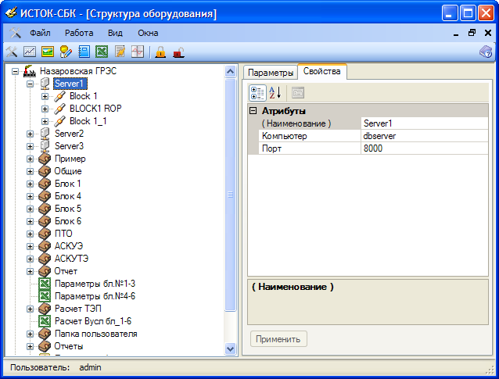
Рисунок 13

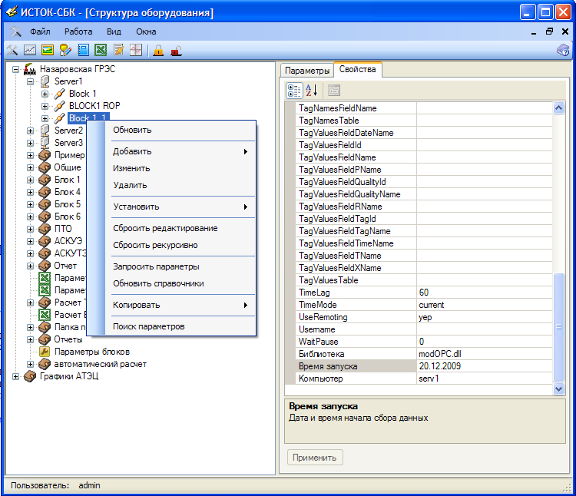
Рисунок 14

Каждый из каналов имеют свои свойства и параметры (Рисунок 14). Общие свойства для каналов:
- «Библиотека» – имя модуля, который используется для сбора данных;
- «Компьютер» – имя или IP адрес компьютера, с которого производится сбор данных;
- «Время запуска» - дата и время начала сбора, т.е. при начальном запуске канала с оборудования будут запрашиваться данные, начиная с этого времени.
Специфические свойства, тонкая настройка получения данных (в скобках значение по умолчанию):
- MaxChannelFailureCount (10) – количество сбоев, после которых модуль должен перезапуститься;
- CaptureDifference (600) – разница в секундах с текущим временем; если меньше, то берется интервал со временем CaptureIntervalNormal, иначе – CaptureIntervalLarge;
- CaptureIntervalNormal (60) – нормальный интервал запроса (в секундах);
- CaptureIntervalLarge (600) – увеличенный интервал запроса (в секундах);
- BufferLimit (1000) – размер буфера параметров, по превышению которого прекращается сбор параметров до его освобождения;
- Pause (0) – задержка между запросами (с);
- MessageLevel – уровень подробности ведения журнала (0 - ошибки, 1 - предупреждения, 2 - простые сообщения);
- UseRemoting – использовать туннель (любой символ - использовать, пусто - не использовать);
- RemotingHost – адрес туннеля;
- RemotingPort (20101) – порт туннеля;
- NamesFile (names.xml) – файл с описанием параметров;
- NamesStruct (block5) – имя структуры в файле с описанием параметров;
- TimeLag (0) – задержка от текущего времени (в секундах);
- MaxWaitInterval (1) – максимальный размер запроса при отсутствии данных (в часах);
- WaitPause (60) – задержка в секундах между запросами, если нет данных.

В зависимости от используемого модуля остальные свойства могут изменяться.

Дополнительные свойства модуля «modAtec.dll»:
- Database – название базы данных, с которой будет проходить сбор (для MS Access это путь и имя файла);
- HostType – тип источника данных (MSSQL – для подключения к серверу MSSQL2005, MSSQLOLE – для подключения по технологии OLE (например, к MSSQL2000), MSJet – для подключения к файлу MS Access);
- Username – имя пользователя для подключения к базе данных;
- Password – пароль пользователя.

При щелчке правой кнопкой мыши на элемент канала в дереве появится выпадающее меню (Рисунок 14), в котором при выборе пункта «Изменить», появляется окно «Редактор канала» (Рисунок 15), в котором можно заблокировать канал («Активность»), запретить каналу сохранение в базу («Сохранение») и посмотреть идентификатор канала.

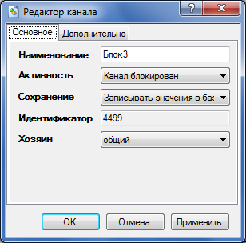

Рисунок 15

Если в меню выбрать пункт «Запрос параметров», то, если правильно настроен канал, будет производен запрос параметров с оборудования, которые потом можно сохранить в канале.
Каждый параметр в канале имеет следующие свойства (Рисунок 16):
- «Наименование» – имя параметра;
- «Дней хранения» – количество дней хранения в базе, после которых параметр будет удален из нее;
- «Единица измерения» - единица измерения параметров, которая используется в отображении графиков;
- «Индекс» – индекс в документации по расчету ТЭП;
- «Интервал» – период, с которым собирается данный параметр;
- «Код параметра» – код для использования в формулах для расчета параметров ТЭП. Код параметра может содержать любые символы, кроме пробелов (пример: «P_{G}»);
- «Код функции» – код для модуля сбора;
- «Максимальное» – максимальное значение параметра, используется для прорисовки графика;
- «Минимальное» – минимальное значение параметра, используется для прорисовки графика;
- «Цвет» – цвет для отображения на графике.

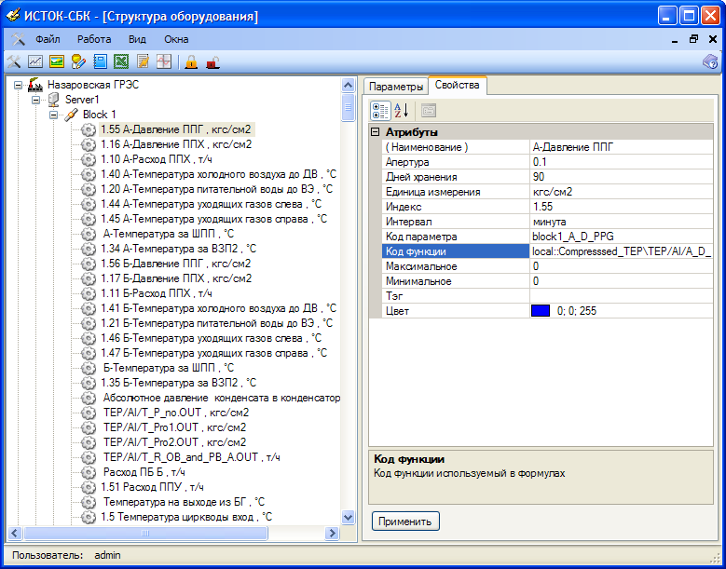
Рисунок 16

После применения параметров необходимо чтобы они вступили в силу, для этого необходимо передать справочники на блочный сервер. Для этого в выпадающем меню (Рисунок 14) надо выбрать пункт «Обновить справочники». Справочники можно обновить сразу для всех каналов на сервере. Для этого необходимо щелкнуть правой кнопки мыши на элемент блочного сервера («Server1»), в дереве появится выпадающее меню, в котором при выборе пункта «Обновить справочники» сбросятся справочники по всем каналам.

Клиент

Клиент информационной системы «ИСТОК» – это программа, обладающая всеми возможностями по настройке прав пользователей, просмотру и модификации вводимых параметров и расчету параметров ТЭП.
Перед началом работы с программой, возможно, потребуется установить MS .NET Framework версии 3.5 или новее.
При первом запуске необходимо в строчке «Сервер приложения» (Рисунок 17), необходимо ввести адрес машины, на которой работает сервер приложения и порт (Рисунок 3).

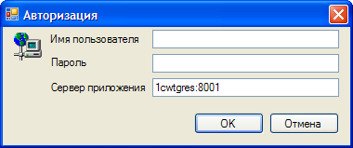

Рисунок 17

Установка прав пользователям

Для установки (изменения) прав пользователя, необходимо запустить клиент информационной системы «ИСТОК-СБК» с правами администратора и открыть окно находящееся в меню «Файл»->«Пользователи» (Рисунок 18).

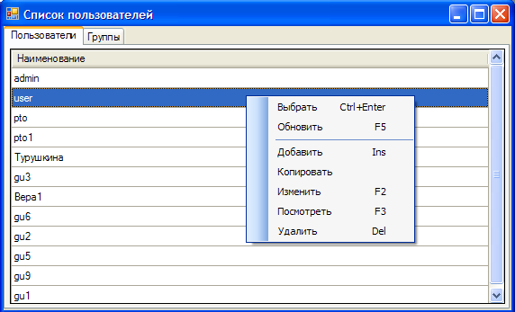

Рисунок 18

Для добавления пользователя нужно выбрать пункт в выпадающем меню «Добавить» (Рисунок 18), откроется окно «Редактирование пользователя», в нем необходимо ввести имя пользователя, пароль и разрешения на типы (см. «Руководство пользователя п.2.1.1»)

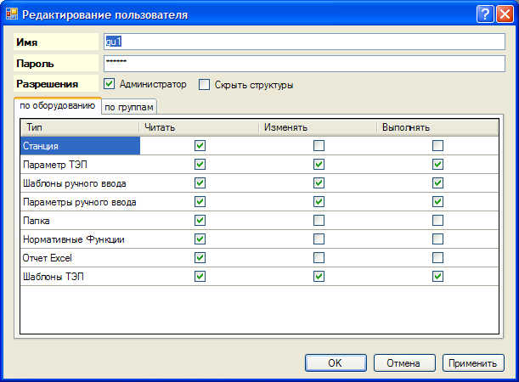
Рисунок 19

У каждого типа есть три уровня доступа (Рисунок 19):
«Читать» - просмотр;
«Изменять» - редактирование;
«Выполнять» - выполнение (например, разрешение на расчет «параметров ТЭП»).
Устанавливая галочку напротив типа в каждом из полей («Читать», «Изменять», «Выполнять»), пользователю определяется доступ на каждый из типов.
По окончанию работы необходимо нажать кнопку «ОК».

